МКОУ «Сильдинская средняя общеобразовательная школа»,

с. Сильди, Цумадинский район

ПАПКА- ПОРТФОЛИО

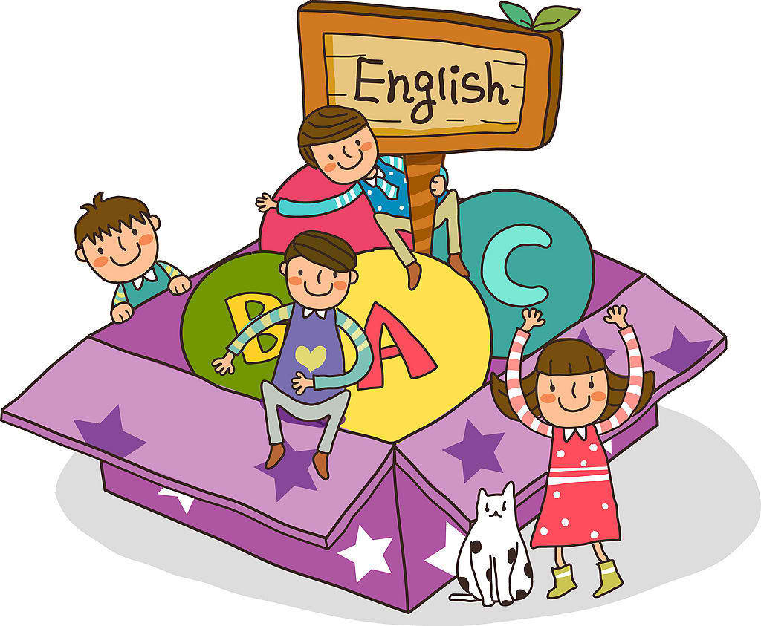КАБИНЕТА АНГЛИЙСКОГО ЯЗЫКА